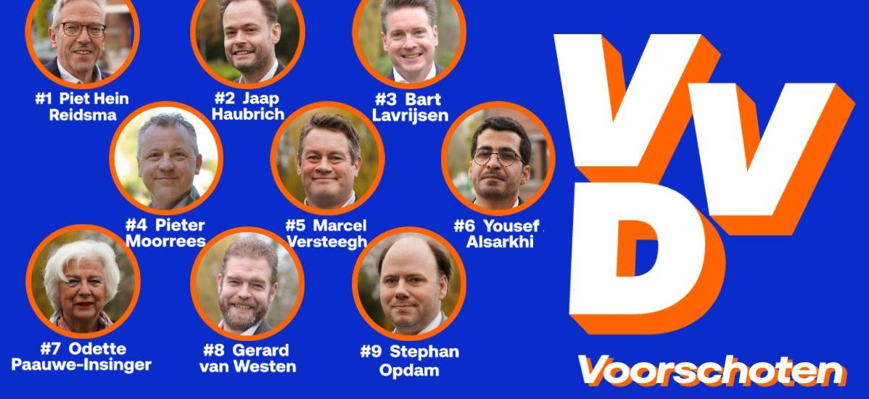

Información para ciudadanas y ciudadanos españoles residentes en los Países Bajos
Como ciudadana o ciudadano español que reside en los Países Bajos, tiene derecho a participar en las elecciones municipales. Este derecho de voto se aplica a todas las ciudadanas y ciudadanos de la Unión Europea que estén oficialmente empadronados en un municipio neerlandés.
Las próximas elecciones municipales se celebrarán el 18 de marzo. Al votar, puede influir en las decisiones locales y en el futuro de su municipio de residencia.
«Voorschoten Pueblo Seguro» es el nombre del programa electoral con el que el VVD se presenta a las elecciones municipales de marzo de 2026. El partido está satisfecho con lo que se ha logrado en los últimos años. Un centro animado con numerosos eventos, una rica vida asociativa y muchas instalaciones hacen que las personas vivan en el municipio con agrado.
Construcción y accesibilidad
El VVD ha contribuido a la realización de viviendas, como las entregadas en Fortuyn y Berensteyn. Además, se está construyendo en la Einsteinlaan. La accesibilidad ha mejorado gracias a la finalización del túnel de Corbulo y a la limitación de las molestias durante las modificaciones en el Lammenschansplein. Gracias a las preguntas planteadas por nuestro grupo municipal, se construirá un puente ciclista independiente para que nuestros estudiantes de secundaria puedan ir a la escuela con seguridad durante las obras. En colaboración con el grupo del VVD en la provincia, el VVD Voorschoten ha trabajado para que se reparara la carretera hacia Leidschendam.
Seguridad
Se han dado pasos importantes en el ámbito de la seguridad. La rotonda frente al ayuntamiento ha sido renovada y ahora es mucho más clara y segura. Se han puesto a disposición losas pasacables para poder cargar los coches de forma segura, y se ha prestado mucha atención a la seguridad en las estaciones de tren. Recientemente, también se han asignado fondos para mejorar la aplicación y el control en las zonas empresariales.
Instalaciones deportivas
Nuestro amor por el deporte ha dado lugar a una política de instalaciones deportivas con igualdad de condiciones para todas las asociaciones. Ahora está claro qué mantenimiento corresponde al municipio. Como resultado, se ha construido una nueva pista de atletismo y se está trabajando en la construcción de un nuevo pabellón deportivo y una piscina.
Futuro
El nuevo programa electoral explica cómo el VVD quiere continuar y reforzar los desarrollos positivos. Los temas clave son la seguridad, la economía y la construcción de viviendas.
Aumentar la seguridad
En el ámbito de la seguridad, el VVD quiere destinar más fondos para mejorarla. La seguridad alrededor de las estaciones debe incrementarse, al igual que en el centro. El VVD también quiere reforzar la aplicación de las normas en las zonas empresariales.
Fortalecer la economía
El centro debe seguir creciendo como un lugar de encuentro atractivo, con espacio para los emprendedores. La economía de Voorschoten debe avanzar realmente: es necesario invertir más en la mejora del centro. En el barrio de Dobbewijk debe haber más espacio para los emprendedores que quieran ampliarse o establecerse. También deben estar disponibles fondos para organizar actividades que contribuyan a la economía. La asequibilidad es importante para todos: por eso el VVD se compromete activamente a evitar que el impuesto sobre bienes inmuebles (OZB) siga aumentando.
Seguir construyendo
La escasez de viviendas en Voorschoten es considerable y construir según las necesidades es esencial para el VVD. Debe acelerarse la ejecución de proyectos como los de Jan Evertsenlaan y Jan Wagtendonkstraat. La Raadhuislaan y el Oude Stationslaantje también se desarrollarán en el próximo período. Los proyectos de vivienda Segaar-Arsenaal y Starrenburg 3 deben completarse en los próximos cuatro años.

